**Приложение 1**

*Ольга Владимировна Мещерякова,*

*воспитатель*

**Развлечение «Ползунки наперегонки»**

**в группе с 2 месяцев до 1 года**

**Задачи:** совершенствовать ползание, ориентировку в пространстве; укреплять мышцы ног, рук; побуждать к самостоятельным действиям; вызвать положительные эмоции.

**Оборудование:** обозначенные дорожки длиною 5 м., эмблема «Ползунки наперегонки», спортивная форма для детей, яркие заводные игрушки для завлекания и привлечения внимания детей, мячи по количеству детей.

**Ход развлечения**

*Помещение группы украшено шарами, на стене расположена эмблема. Звучит музыка*

**

**Воспитатель:** Здравствуйте, дорогие малыши и взрослые. Приветствую вас на необычном спортивном мероприятии для самых маленьких воспитанников нашего детского сада «Ползунки наперегонки». Дети в возрасте до 1 года сегодня будут ставить свои первые спортивные рекорды. Ведь спорт нужен не только взрослым, но даже таким карапузам, которые здесь присутствуют!

В наших соревнованиях участвуют 7 маленьких спортсменов. Соревнования «Ползунки наперегонки» объявляю открытым!

*Воспитатель поясняет условия проведения конкурса (задача участников как можно быстрее преодолеть расстояние 5 метров ползком, засекается время прохождения дистанции).*

**Воспитатель:** Участники готовы и приглашаются к старту!

**Воспитатель**: Готовы? На старт, внимание, марш!

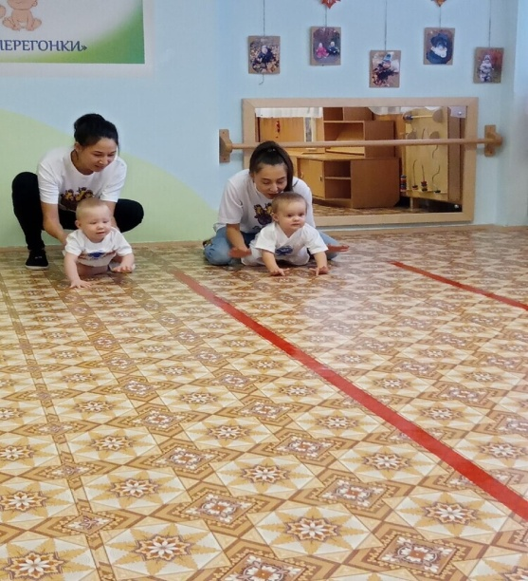

*Малыши ползут по дорожке от линии старта до линии финиша. Взрослые фиксируют время каждого участника. Подводятся итоги*.

**Воспитатель:** Ура! все участники прошли свою дистанцию, а на финише нас ждет сюрприз!

*Взрослые выносят ярко украшенную коробку, внутри которой находятся мячи. Дети играют с мячами.*

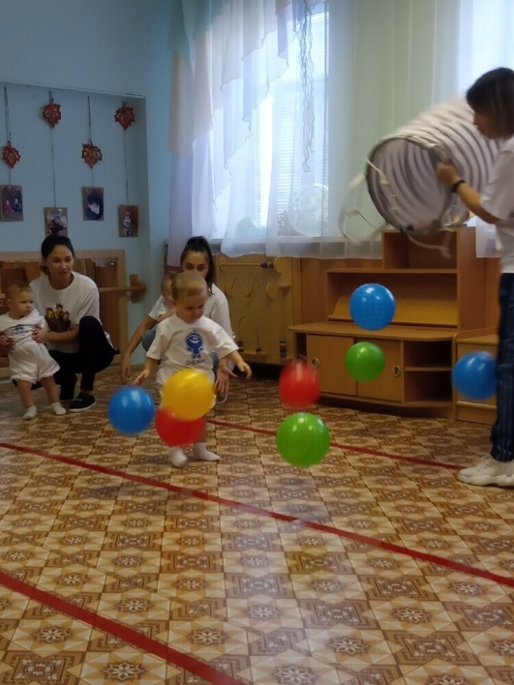

**Воспитатель:** Наконец, настал волнующий момент награждения. Мы выявили три самых быстрых спортсмена.

*Проводится награждение участников и победителей с вручением медалей и грамот. Всем участникам вручаются подарки (мячи).*

**Воспитатель:** Вот и подошел к концу наш первый спортивный праздник! И малыши, и зрители получили море положительных эмоций от забега. А юным «бегунам» хочется пожелать дальнейших успехов в спорте!

